PC -> MCU -> W25QXX 방향으로 송신 시도
- 매크로 1000줄 정도 반복하고, 확인 (완)

어떻게 잘 전송됬는지 확인할까
1. w25qxx 로부터 특정 주소의 데이터 받기
e_read 는 1byte 를 읽어오므로, 4byte 는 4번 반복해야됨
w25qxx --example=read --addr=0x100064
w25qxx --example=read --addr=0x100065
w25qxx --example=read --addr=0x100066
w25qxx --example=read --addr=0x100067 (완)

2. 데이터의 출력
%d로 10진수 출력도 한번 해보고 %x 출력으로 16진수로 출력도 한번 해보자 (완)

3. 데이터와 해당 줄이 일치하는지 확인
: 다음은 0번째 줄 0x100000 에서부터 세기 시작한 것 기준
25번째 줄 즉 100~103byte 위치인 0x100064 위치의 입력이다
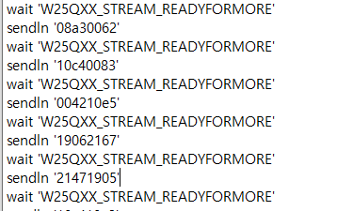

binary 값으론 00100001 01000111 00011001 00000101
decimal 값으론 558307589
hex 값으론 0x21 47 19 05

------
param을 잘못 입력했다 뜨네.. 왜지?
: 알고보니 address 를 치는게 아니고 addr 을 쳐야하는듯하다 (처리완)

sendln 'w25qxx --stream --address=0x100000' 이 작동했던 이유
- 첫번쨰 getopt - stream 대응됨
c의 값이 9가 됨, stream 진입 상태에 대응되는 정상적인 결과
- 두번째 getopt - address 에 대응됨
그 다음 값 -1

stream 모드 진입시, argument(인자) 전송이 필요 없는데, 인자가 필요하다 명시해서
--address ... 부분이 인자로 사용되고 있는듯하다.
= no argument 로 변경 (완)
= 인자가 필요한 옵션에 대해 , : 또는 = 로 인자 표시를 안해버리면
다음 argv 인덱스의 문자열을 인자의 값으로 사용해버린다 기록하기 (완)

------

잘못된 데이터가 출력되고 있음
위에서부터 문자열을 칠시 c6 de ae 1b가 나온다
이것은 65번쨰 줄, 즉 약 0x100256 번째 데이터인데..?

25번째 줄, 즉 100byte 떨어진 위치의 데이터를 읽고 싶었으면
0x100054~57를 읽었어야 했다.

만약 0x100100을 호출하면, 256byte 떨어진 줄으로 64 번 떨어진 줄
즉 64 +1 번째 줄이 되긴한다.
= 잘못된 커맨드를 보내고 있었고, 왜 이런 일이 일어났는지도 증명했다.

-----
성공적으로 입력이 되고 있는 것을 확인했다.
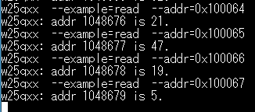

-----

터미널에 커서를 두고 있는것 또한 터미널을 감속하는데 영향을 줌을 확인

-----

어떻게 해야 W25QXX -> MCU -> ILI9341로 데이터를 싣을 수 있을까

반복전 초기조건 상정
W25QXX init
ILI9341 화면 가로/세로 설정
addr = 0x100000; (완)

반복 시작
반복마다 초기조건 상정
memset(uart_read_result, 0, sizeof(uart_read_result));

W25QXX 에서 MCU로 4byte 데이터 가져오기
ILI9341 CS High W25QXX CS Low
HAL_delay(1)
w25qxx_basic_read(addr, (uint8_t)uart_read_result, 4)
- 현재 uart_read_result에는 낮은 인덱스일수록 높은 bit 값의 데이터가 들어있다.

HAL_SPI_Transmit 으로 4byte 전송
- MSB를 먼저 줘야했던거같은데, 만약 그게 맞다면 낮은 인덱스 먼저 입력하는게 옳다

증감
addr +=4

종료
W25qxx Deinit (완)

-----

코드 개선
: ILI9341으로 픽셀을 전송할 때 Display(=ILI)의 CS 핀 HAL_SPI_Transmit 을 따로 따로
설정하지 않고, 따로 함수로 만들어봐야할것 같다
- 현재 spi.c 에 보면, spi_write 함수는 단독으로 w25qxx 를 위해 쓰이고 있다.
w25qxx 를 위한 spi_write 는 w25qxx_spi_write 를 만들고자 한다

w25qxx 를 사용할 때 spi_write 는 호출되고 있지 않는듯 하다.
만약 w25qxx 가 write 동작을 하고 싶으면, spi_write_read를 쓰는듯하다
= 이름 교체만 하면될듯하다. (완)

ILI9341 용 write 도 write_read로 만들까 했지만, ILI9341에서 read 할 일은 없기에
write 만 만들자

- 그리고 ILI9341_spi_write 를 따로 만들자
*w25qxx의 read 방법을 보면, w25qxx_basic_read - (w25qxx_)spi_read - HAL_SPI_Transmit
을 사용한다.
첫 두 함수 사이에서는, w25qxx handle 의 양식을 참조하여 qspi 전송인지,
4byte address, 3byte address 전송인지를 확인한다.
: 하지만 ILI9341은 전송모드가 단 하나다
qspi 문법(명령, 데이터, 더미 한꺼번에)으로 전송할 수 있긴 하겠으나,
이미 spi 문법으로 작성되어 있으며
address 방식이 아니고, 칠할 픽셀 영역 정의 후 데이터를 연달아보내는 방식이다
(다른아이디어로 변경)

*ILI9341에 제공된 driver 에, 자유로운 데이터 양에 대해
CS low 데이터 전송 CS high 하는 함수가 있는지 확인해봤다

ILI9341_Write_Data CS / 1byte 전송 / CS
ILI9341_Draw_Colour CS / 2byte 전송 / CS

Write_Data 는 같은 파일 내 드라이버에서 무수히 많은 reference 가 된 반면
Draw_Colour 는 Draw Colour burst 에서 단 1회 reference 됬다

Draw colour 를 n byte 자유자재 전송이 되도록 개조하기로 한다.
- 헤더, 메인코드에 다음이 진행되어야 함
이름 수정, 전달받는 인자 정정
ILI9341_Sending_Pixels (uint8_t* Pixel_info, uint8_t bytes) (완)

2byte 배수로 전달되고 있는지 확인
if (bytes % 2 != 0)
{ while(1) {} } (완)

nbyte 전송 코드 호출
CS, DC
HAL_SPI_Transmit(DISPLAY_HSPI_INSTANCE, Pixel_info, bytes, 1000);
CS (완)

원래 Draw colour 를 호출하던 코드를 바꿔주기
현재 양식이 uint16_t Colour 에서 uint8_t* Pixel_info uint8_t bytes 가 됬다
Colour -> 8비트 *2 사이즈의 행렬형태로
bytes -> 2입력이 필요하다 (완)

전송 실제 시도
: 가장 마지막 줄이 전송 된 이후에도, MCU는 계속해서 뭔가를 수신하려했다.

그게 가능하려면...
case 1. i 증감이 방해됬다
: 현재 i가 repeatment_required 관련해서 그리고 hex 변환과정에서
동시에 이용되고 있다
hex 변환과정에서 i는 새로 선언되고 있지 않은만큼, 이 과정이 일단 구동되려면
두 i가 하나의 변수여야한다.
+ i의 reference 를 확인하니, 위 두 과정에서 reference 되고 있음을 설명받앗다.

= hex 변환과정에서 반복을 표하기 위한 변수로 i 대신 digit_index를 생성했다(완)

case 2. while(1) 반복에서 탈출하지 못하고 있다
- 거짓 : while(1) 반복에서 탈출하기에
exit from No Input For Too long, sending NULL(black pixel) data,
sending in next READYFORMORE 를 전송한다

사진 싣기 호출해보기
: 싣기 과정에서 init 이 안되는 문제 발생
현재 w25qxx 는 데이터는 실려잇지만 막 전원이 들어간 상태라 init 이 되어야할텐데..

우선 업로드 시 어떤 init 과정을 거치는지 확인한다
- w25qxx_basic_init(chip_type, interface, W25QXX_BOOL_FALSE); 를 입력한다
chip_type = W25Q64
interface = W25QXX_INTERFACE_SPI 를 기본값으로 쓰고 있다 (완)

- w25qxx_basic_init 은 driver_w25qxx_basic.c 에 존재한다.
이 함수가 구동되려면 gs_handle 구조체가 필요한데, 이것 또한 driver_basic.c에 있다.

w25qxx_with_ILI9341.h 를 불러오면 driver_w25qxx_basic.h 를 불러올 수 있다
driver_w25qxx_basic.h 내의 함수를 쓰면, gs_handle 또한 존재할 것이다 (완)

- id를 읽어올 수 없다고 한다. w25qxx 의 출력에 문제가 있는게 아닐까?
: 침착하게 다시 되는 상황을 먼저 만들려하지말고, 뭐가 문제인지 확인해보자

1. 결선문제라는 추측
: 다시 0x100064 읽기테스트로 돌아가보자
안되고 있다, 잘 되던 코드가 안되는것은 뭔가 이상하므로, 결선 불량인 확률이
더 높다고 생각한다.
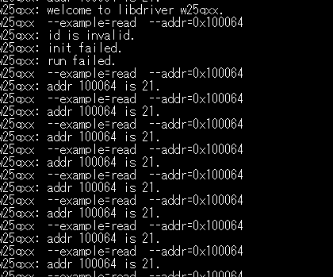
init 과정이 조금 불안정해보이는듯하다.
처음 몇회 동안의 이용시도에서는 id 접근이 불가능한 것으로 보인다
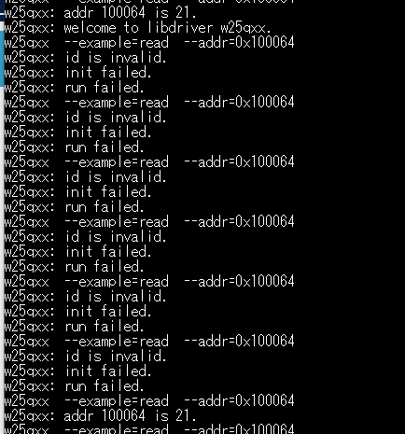

id 접근전에 무슨 일이 일어나는건지 확인해보자
READ_MANUFACTURE 명령을 치면 id 가 불러와지는 듯 하다.
MCU 의 명령 전송에는 문제 없는 것 같다
a_w25qxx_spi_write_read 는 반환값으로 0을 반환했다.
따라서 get manufacturer id failed 는 뜨지 않았다.

다만 MCU의 수신에는 문제가 있는 것 같다.
a_w25qxx_spi_write_read 의 out 값에 0 이 들어오고 있다.
a_w25qxx_spi_write_read 는 전송또한 polling, 수신 또한 polling 인 방식을 사용하고 있다

1. getmanufacture 데이터를 4byte 전송한 후 바로 데이터를 받아오는 작동이 일어나는데
outlen 이 1 이상인지 검사하는 조건문에 방해를 받고 있을 수 있겠다
- 그렇다기엔, 이후 반복에서 방해가 안받는 점이 말이 되지 않는다.

2. 현재 내가 잘못된 init 과정을 거치고 있는게 아닐까
deinit 을 거치고나면 좀 상황이 나아지는 것을 볼 떄,
어쩌면 잘못된 초기화과정을 거치고 있어서, MCU RX 설정이 어긋나고 있을지도
모르겠다.
- 우선 MX_SPI1_init() 를 제거했다. 만약 이래도 안되면, 타인의 프로젝트의
루틴을 참고하여 init 과정을 더 따라해보고자 한다

- 이것도 가끔 2회 이상의 시도에도 id 값이 0이 불러와지는 것을 설명하지 못한다.

MX_SPI1_init 이 제거되니, ILI9341_Init() 이 제대로 기능하지 않고 있다.
ili init 과정이 없으니 화ㅓ면에 명령을 넣어도 무반응이다

따라서 코드를 다음으로 수정했다.
- Snow Tiger 전에 MX_SPI1_init 호출
- ILI 관련 설정 초기화
- w25qxx_basic_deinit

또한 이제부터, w25qxx 가 사용중인 상태거나, ili9341이 동작가능한 상태이면
SPI1 또한 동작하는 상태여야하고, 그렇게 유지해야한다.

이제 오류는 덜 뜨는데, SnowTiger 가 보이지 않는다꺼내지지 않는다.
- w25qxx -> mcu로 꺼낸 receive result 가 0으로 뜨고 있다.
- w25qxx 에서 e_read 로 1byte 로 꺼내볼 때, 그 값은 그대로인거봐서
w25qxx 의 데이터가 손상되진 않았다.

일단 확실한 것은, init 과정이 바뀌어서 이런 문제가 발생했을 확률이 아주 높다생각

e_read 는 다음 과정을 거친다
basic_init
basic_read
basic_deinit

반면 main 에서는

MX_SPI1_init();
ILI9341_Init();
w25qxx_basic_deinit();
- 이 시점에서, w25qxx 관련한 gs_handle이 초기화되어있지 않는데, 어떤 초기화가
이루어지는지 확인해야할것 같다.

SPI1_init
ILI9341 구동
w25qxx_basic_deinit
- 이 시점에서, w25qxx 관련한 gs_handle이 초기화되어있지 않는데, 어떤 초기화가
이루어지는지 확인해야할것 같다.
= Deinit 과정에 오류가 있을가능성이 높다 보고 있다
(완)

---------------------------------

W25QXX 의 헤더핀에 연결된 점퍼들이 불안정한 것도 사실인것 같다.
헤더핀을 꽉잡으니 그냥 구동되기도 한다 (완)

----------------

HAL_delay(30000) 이후부터의 코드가 수행안되는 이유는 SPI가 Deinit 되어 있기 때문.
(처리완)

핀을 하나 만들어, 단락(3.3V, high) 일시 업로드모드
두절(0V, low)시 사진 싣기 모드로 동작할 핀을 하나 만들어보자

사진을 하나 완성해보고 싶다

사진을 어떻게 이 양식대로 올릴 수 있는지 알아보기

;;;

